Бруталност полиције и глупост подела
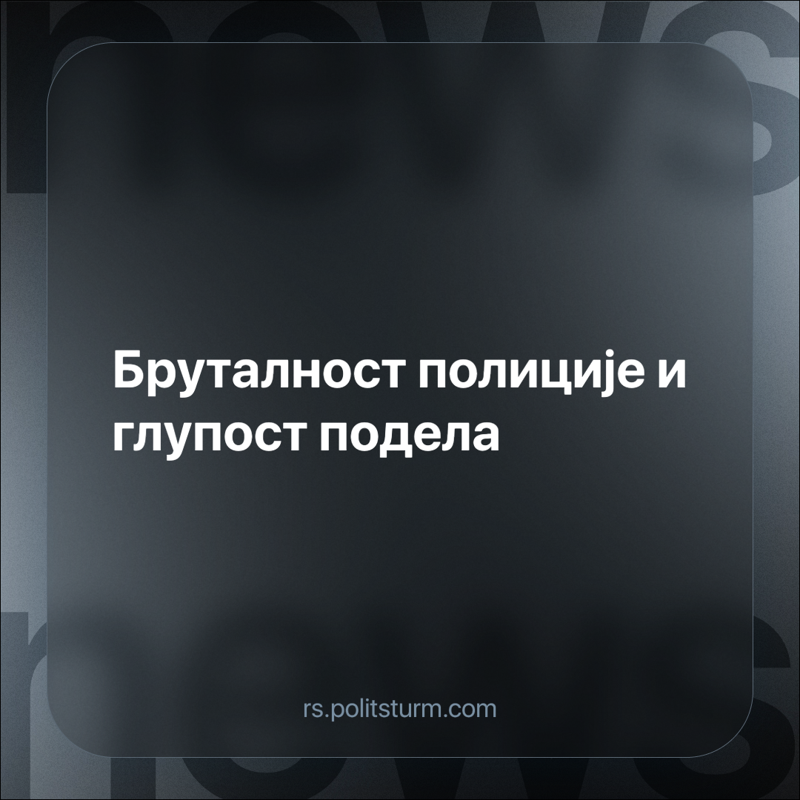

Оригинални чланак
2024-03-05
3 мин. читања

У ненајављеној акцији, без налога за претрес, полиција у пуној опреми упала је у стан двоје особа под изговором дојаве о поседовању дроге, која је наводно и пронађена у стану.
Предвођени инспекторима Страхињом Вуковићем и Дубравком Деспотовићем у неовлашћеном претресу, полицајци су након што су у соби цимера – младића и девојке видели квир заставу, почели са вређањем по основу њихове сексуалности и физичким иживљавањем, а насиље је како наводи представник удружења „Да се зна“ - Бојан Лазић, настављено након нелегалног привођења и у полицијској станици „Нови Београд“.
Врхунац тортуре према речима Сање Малиновић мајке младића, било је везивање младића лисицама и дебелим конопцем и сексуално узнемиравање завлачењем руке у доњи веш њеног сина што је она окарактерисала као силовање.
Према речима мајке младића, ни налог за привођење, нити решење о пуштању на слободу нису уручени овим двема особама.
Кривичне пријаве поднете су против полицајаца и инспектора који су учествовали у претресу. Министарство унутрашњих послова Републике Србије, изјавило је да није упућено у детаље догађаја али да ће спровести интерну истрагу, и на томе се реакција институција завршила.
Овај догађај представља само један у низу напада на сексуалне мањине који претходних пет година расту у броју и интензитету. Већина домаћих медија сврстали су се у две групе, једну либералну која истиче да је по среди страховита и незаконита примена силе, инспирисана мржњом, док таблоидни и десни медији преносе или у духу простог истицања да се догађај десио или иду линијом како неки тамо „геј злобници“ нападају полицију. Махом опозициони медији свели су се на либерално прозивање широких народних маса за хомофобију која им је одозго пласирана само их гура у загрљај шовиниста на власти. Српско друштво јесте хомофобично, то није спорно. Питање је међутим зашто је хомофобично? Зато што сви родитељи у Србији од малена уче децу да мрзе, што је нереално или постоји неки други разлог?
Нешто битно овде ваља приметити. Прво, да је по среди страшна злоупотреба силе од стране органа реда, да се извршио илегални упад у стан, физичко и сексуално малтретирање од стране оних који су се заклели да ће да нас штите. Ако су били у стању да се обруше тако на неког за кога је неко дојавио да наводно поседује дрогу, шта ће сутра да их спречи да не упадну код Вас? Комшија је дојавио да сте током славе пожелели смрт председнику, неки напредњак жели Ваше радно место па пријави да мисли да поседујете дрогу, полиција упадне и ухапси Вас јер сте на неки начин политички или било како неподобни. Та нападнута мањина сте сутра можда Ви.
А друго, насиље против сексуалних мањина је у Србији организовано, спонтани инциденти насиља на улици и слично се готово никада не дешавају, напади од стране обичних грађана се вероватно дају избројати на прсте једне руке. Али, када се напади десе, увек су починиоци припадници једне од следеће три групе, организовани навијачи, младићи из десничарских група или органи реда и силе. И све три групе имају, такорећи истог „газду“. Десница у Србији а с њом у вези и хомофобија, је на кратком ланцу у рукама тренутних власти. Што се то ради? Зато што постојећа буржујска власт живи од прављења криза и скандала и од дељења радничке класе. Хомофобија и други облици шовинизма, производ су не спонтаности друштва, већ организованог и сврсисходног наметања од стране структура моћи у Србији.
Када се брише сваки траг правде у држави, а ми се требамо сетити да смо Срби да треба да мрзимо Хрвате. Када се пљачка ово мало заједничке својине коју смо себи изградили, треба нас подсетити да Албанци хоће да нам узму Косово. Када се пљачкају пензије и плате радника губе сваки обрис људског достојанства, морамо се освестити да су муслимани и мигранти невиђена претња. Па тако и сада када се власт налази у кризи легитимитета, поента је да се сетимо како су нам људи разних сексуалности главни непријатељ.
Хомофобија се овде продаје као какав израз патриотизма, у земљи којој су људи некад из патриотских осећања градили мостове, спајали градове, полагало пруге, сада се продаје магла да патриотизам значи мрзети неког ко нам ништа није скривио. Кад год је уплашена, буржоазија се води геслом „завади па владај“, на шта сваки честити човек у Србији мора одговорити са тиме да му је сваки радник, било које боје коже, било које вере, ма којег порекла, и без обзира на то ком полу припада и кога воли, пре свега друг и брат.
Извори:
https://www.021.rs/story/Info/Srbija/368380/Da-se-zna-Policija-tukla-i-ponizavala-dve-LGBT-osobe-u-Beogradu.html
https://novimagazin.rs/vesti/317154-da-se-zna-policija-pretukla-i-ponizavala-dve-lgbt-osobe-u-beogradu

Оригинални чланак

